Presseinformation

G&W fördert Nachwuchs

Kostenlose Softwareversionen für Studierende
München, im Mai 2023. Die G&W Software AG unterstützt Studierende mit kostenlosen Lizenzen ihrer durchgängigen AVA- und Baukostenmanagementlösung California. Diese stellt das Softwarehaus dem Nachwuchs auf Semesterbasis gegen Vorlage einer Immatrikulationsbescheinigung oder eines vergleichbaren Nachweises zur Verfügung. So ist California auch an der Fakultät für Ingenieurwissenschaften / Bereich Bauingenieurwesen der Hochschule Wismar im Einsatz. Prof. Dr.-Ing. Dieter Glaner, dessen Berufungsgebiet Bauwirtschaft und Bauinformatik ist, setzt das Programm seit mehreren Jahren ein. Ausschreibung, Vergabe, Abrechnung und Kalkulation sind die Bestandteile seiner Lehre.

Im vierten Semester schreiben die Studierenden mit California im Grundlagenmodul Bauwirtschaft I Leistungen der von ihnen entworfenen Objekte aus. Für Studenten und Studentinnen im sechsten Semester bietet Glaner das Wahlpflichtmodul AVA an, das jedoch nicht nur von zukünftigen Bauingenieurinnen und Bauingenieuren belegt werden kann, sondern auch von Studierenden der Fakultät für Gestaltung. In dem rege besuchten Wahlpflichtmodul setzen die Teilnehmenden die Software nicht nur für die klassischen AVA-Aufgaben ein, sondern arbeiten auch mit dem Modul BIM2AVA. Sie nutzen die Durchgängigkeit des Programms angefangen bei der ersten Kostenschätzung bis hin zur Dokumentation der abgeschlossenen Baumaßnahmen. Da man an der Hochschule im Wahlpflichtfach AVA modellbasiert arbeitet, verknüpfen die zukünftigen Architektinnen und Architekten sowie die Bauingenieurinnen und Bauingenieure die Daten vom CAD-System mit California. Mit dem Modul BIM2AVA wird damit aus dem digitalen Bauwerksmodell der CAD im BIM-Prozess das „Kaufmännische Gebäudemodell“ in California.

Die Wahl fiel auf das Programm, da dieses schnell und intuitiv zu erlernen ist und der Hochschullehrer sowohl auf die Unterstützung des Vertriebspartners als auch auf die des Softwarehauses immer zählen kann.

www.gw-software.de

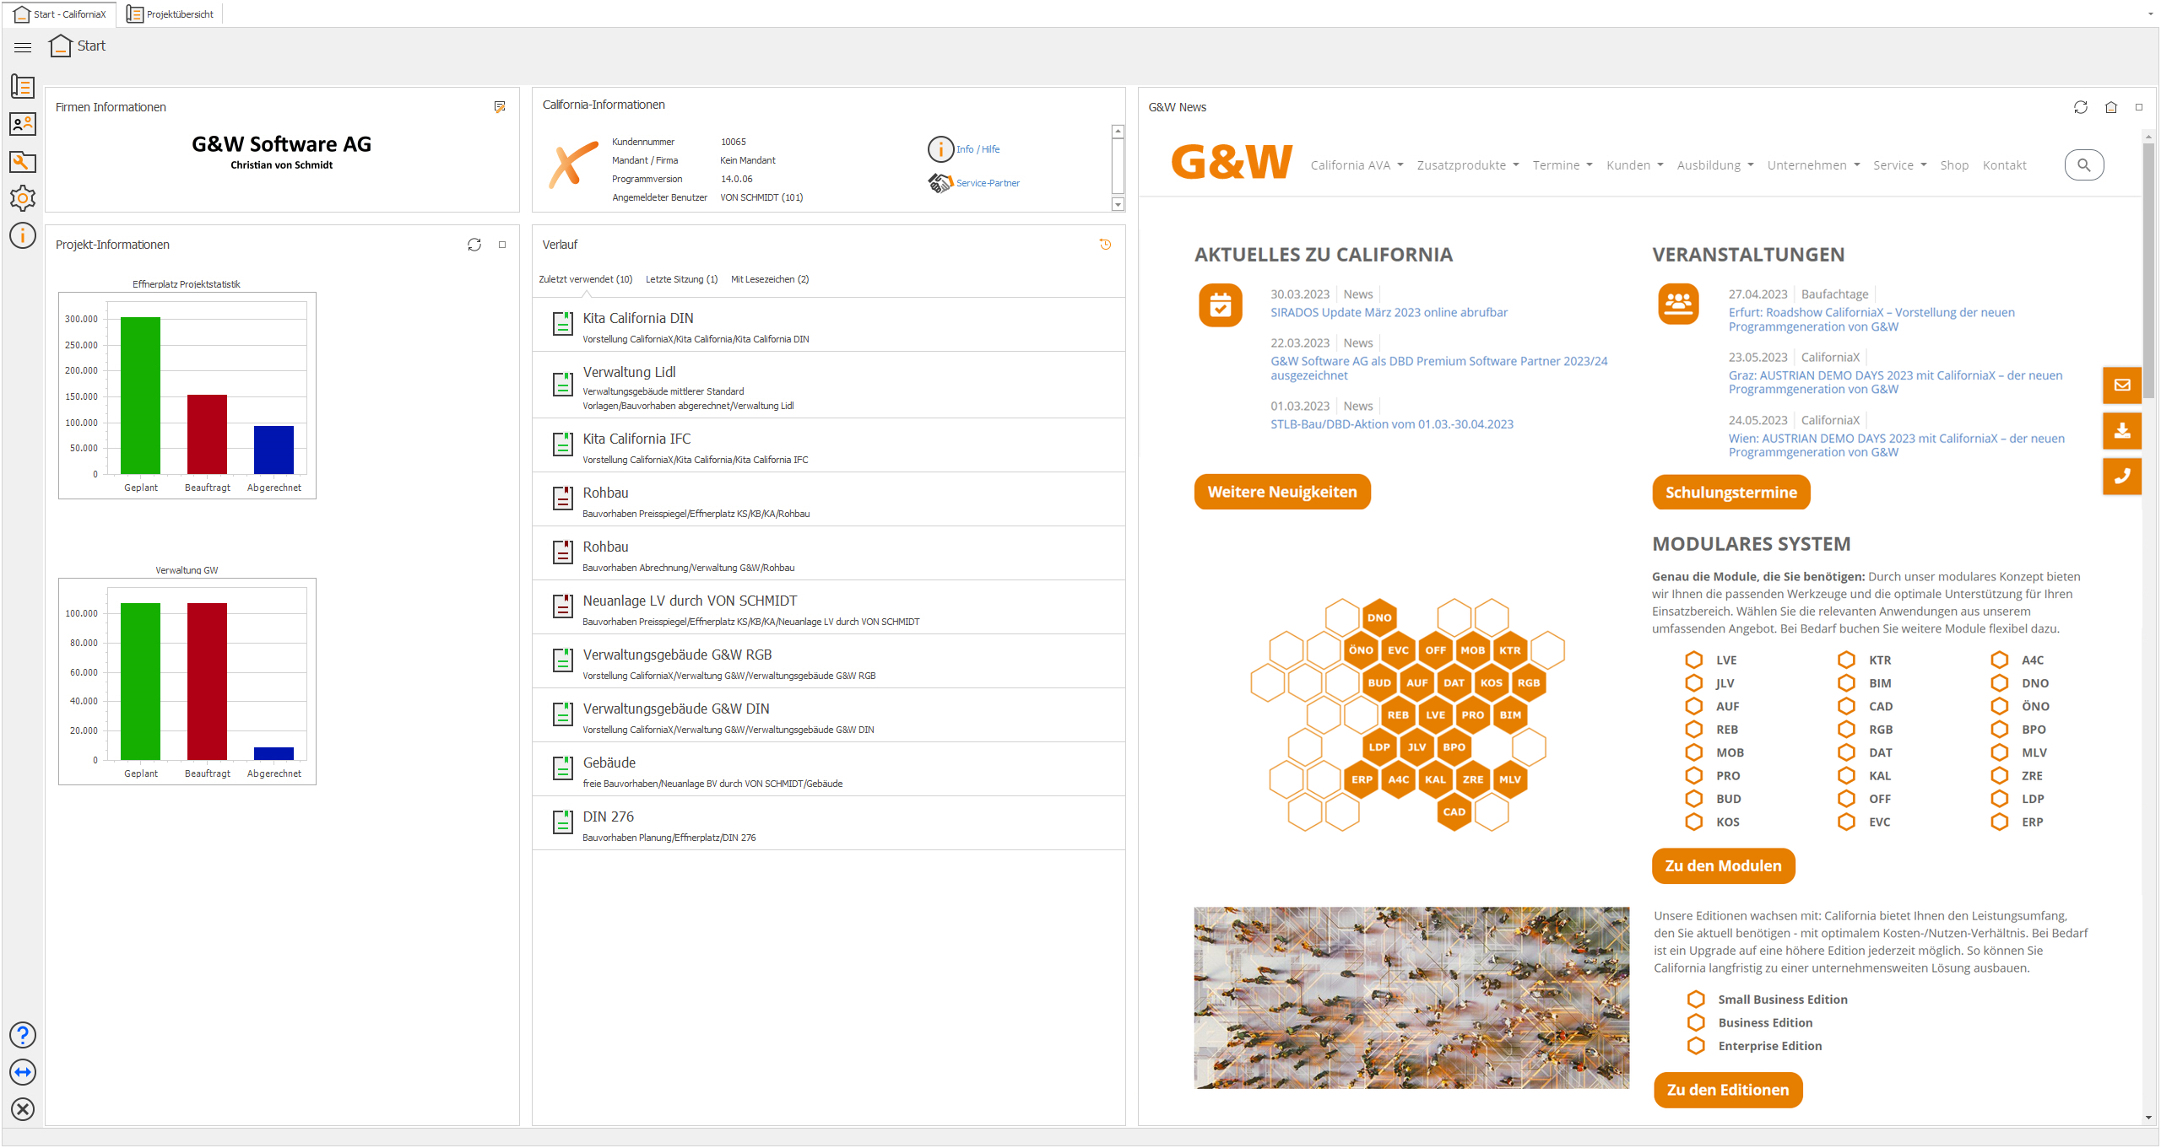

Dateiname: CaliforniaX_Dashboard-allgemein.jpg
Untertitel: Dashboard in CaliforniaX

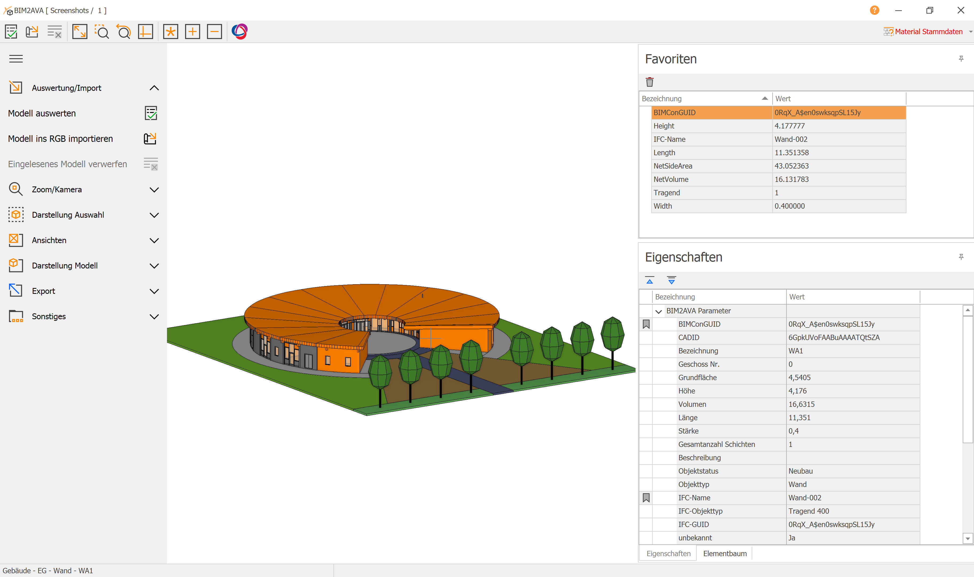

Dateiname: BIM-Sceeshot.png
Untertitel: Projektskizze KITA in CaliforniaX

Quelle: G&W Software AG, München

Über G&W
Die G&W Software ist seit 40 Jahren der Spezialist für durchgängige AVA-Software und Baumanagementlösungen für Bau und Unterhalt. Im Stammhaus in München sind Entwicklung, Vertrieb und Support angesiedelt. Für eine flächendeckende Betreuung der Kunden sorgen eigene Niederlassungen in Essen und Berlin sowie ein bundesweites Netz von Vertriebs- und Servicepartnern. Der Fokus von G&W liegt auf Standardsoftware für Kostenplanung, AVA und Baucontrolling. Vom ersten Kostenrahmen bis zur Kostendokumentation abgeschlossener Baumaßnahmen unterstützt das Unternehmen die Prozesse seiner Kunden durchgängig, insbesondere auch den BIM-basierten Planungsprozess. Außerdem ist die Optimierung der Abwicklung von Rahmenvertrags-Maßnahmen für den Unterhalt und andere wiederkehrende Maßnahmen eine besondere Stärke von G&W und ihrer Software California.

Zielgruppen
Viele tausend Unternehmen, vom kleinen Büro bis zum Großunternehmen, vertrauen mittlerweile auf Lösungen von G&W. Nutznießer sind alle, die Kosten planen, kontrollieren, steuern und alle, die Leistungen ausschreiben, vergeben, abrechnen ebenso wie diejenigen, welche die Kosten der Baumaßnahmen bezahlen müssen. Also im weitesten Sinne alle Planer und Bauherren. Der Kundenkreis umfasst Planungsbüros aller Disziplinen, Versorgungs- und Entsorgungsunternehmen, Bauämter und kommunale Eigenbetriebe und Bauabteilungen der unterschiedlichsten Unternehmen.

Veröffentlichung honorarfrei / Beleg erbeten

Weitere Informationen
G&W Software AG PR-Agentur blödorn pr
Dr. Cornelia Stender Heike Blödorn
Rosenheimer Str. 141 h Alte Weingartener Str. 44
81671 München 76227 Karlsruhe
Fon 089 / 5 15 06-715 Fon 0721 / 9 20 46 40
E-Mail: st@gw-software.de E-Mail: bloedorn@bloedorn-pr.de

